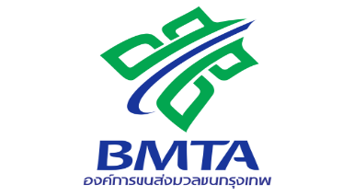
ประกาศองค์การขนส่งมวลชนกรุงเทพ
เรื่อง ประกาศผู้ชนะการเสนอราคาซื้ออุปกรณ์ปรับปรุงสำนักงาน โดยวิธีเฉพาะเจาะจง

ตามที่ องค์การขนส่งมวลชนกรุงเทพ ได้มีการซื้อน้ำดื่มเพื่อเป็นสวัสดิการอื่นๆของพนักงาน จำนวน 1 รายการ โดยวิธีเฉพาะเจาะจง ดังนี้
1. น้ำดื่ม เจ พี จำนวน 90 ถัง
ซื้ออุปกรณ์ปรับปรุงสำนักงาน จำนวน 1 โครงการ เกณฑ์การพิจารณาผลการยื่นข้อเสนอครั้งนี้ พิจารณาจากผู้มีคุณสมบัติถูกต้องตามที่องค์การกำหนด และพิจารณาตัดสินโดยใช้หลักเกณฑ์ราคา ผู้ได้รับการคัดเลือก ได้แก่ ร้าน น้ำดื่ม เจ พี โดยเสนอราคา เป็นเงินทั้งสิ้น 1,260 บาท รวมภาษีมูลค่าเพิ่มและภาษีอื่น ค่าขนส่ง ค่าจดทะเบียนและค่าใช้จ่ายอื่นๆทั้งปวง


ประกาศ ณ วันที่ 8 มิถุนายน 2561

(นายชำนาญ อยู่สอาด)
ผู้อำนวยการเขตการเดินรถที่ 6 ปฏิบัติการแทน
ผู้อำนวยการองค์การขนส่งมวลชนกรุงเทพ

เขตการเดินรถที่ 6
กลุ่มงานบริหารงานทั่วไป
งานบริการ

